# 【第二故事宇宙_第二敘事小組】學期創作計畫書

# 故事時空背景：敘述故事大要，並說明與故事宇宙共用設定之關聯

### 故事大要

2022年，位在美洲西岸一個小島，有個小國名叫卡加布列國。

母親難產去世、父親遷怒，從小，羅寒岳就不知道被愛的感覺。由於長期被當成父親的遷怒對象，造成了他壓抑、不太與人交心的性格，於是，在一次和父親的衝突中，羅寒岳忍不住動手殺了父親，而此事對他造成了極大的衝擊，因此產生了人格分裂，之後醒來，羅寒岳對於父親之死毫無印象，只覺得父親終於拋棄他了，接著，他在上學時發生了一連串莫名其妙的事件，他意識到自己可能需要尋求幫助，告知撫養他的親戚、預約了門診，在諮商師告訴自己這是人格分裂的症狀後，他猶豫著要不要繼續治療以避免被人格吞噬…

### 與故事宇宙共同設定之關聯

除了主要人物和人格如故事宇宙共同設定之外，我們還新增了其他角色像是姑姑、舅舅、表哥、表弟、煙嵐等等，希望藉由親戚的角色讓主角羅寒岳在調查父親事件的資訊時能有更多方的意見，並從不同視角認識父親，除此之外，因為共同設定裡提到主角母親難產過世，父親因此遷怒於他，即使羅辰旭心中知道不是孩子的錯卻還是忍不住對他發脾氣，導致主角的童年並不是很美好，因此我們希望親戚的角色如姑姑、舅舅代替羅辰旭給予主角關愛，使他在這世界上還有人可以依靠。

在意識空間的設定上，我們新增了象徵人格心臟的鑰匙，只要鑰匙被其他人格得知並奪走或人格主動交出鑰匙，那此人格和其房間便會隨之消失，此一設定也增加了結局走向中人格數量的變化。

除了新增的鑰匙設定，我們也沿用故事宇宙的設定像是人格同步，若人格想法彼此相同，便能人格合併，回歸一個人格，我們將其概念延伸至若人格某替另一人格完成心願，便能進行人格同步，完成心願者便會消失。

# 本敘事小組新增之設定：請列表並說明本小組新增之條目、以及其從屬類別；若該類別亦為新增，請加說明並詳列後設資料欄位設計 (新增數目標準為小組人數 x 5)。

| 條目 | 性質/所屬類別 |
| --- | --- |
| 保護人格─煙嵐 | Instance實例 / 人格 |
| 羅茵 | Instance實例 / 現實人物 |
| 周思齊 | Instance實例 / 現實人物 |
| 凌宏閔 | Instance實例 / 現實人物 |
| 周昱澄 | Instance實例 / 現實人物 |
| 夏晴 | Instance實例 / 現實人物 |
| 象徵人格心臟的鑰匙 | Class類別 |
| 懷錶 | Instance實例 / 象徵人格心臟的鑰匙 |
| 耳機 | Instance實例 / 象徵人格心臟的鑰匙 |
| 筆記本 | Instance實例 / 象徵人格心臟的鑰匙 |
| 小包包 | Instance實例 / 象徵人格心臟的鑰匙 |
| 香菸 | Instance實例 / 象徵人格心臟的鑰匙 |
| 項鍊 | Instance實例 / 象徵人格心臟的鑰匙 |
| 人格消失條件 | Class類別 |
| 失去房間鑰匙 | Instance實例 / 人格消失條件 |
| 人格被強制吸收 | Instance實例 / 人格消失條件 |
| 心願完成 | Instance實例 / 人格消失條件 |
| 廚房 | Instance實例 / 意識房間 |

1. 人格
   1. 保護人格

| 人格名稱 | 煙嵐 |
| --- | --- |
| 性別 | 男 |
| 年齡 | 20 |
| 身高 | 178cm |
| 體重 | 72kg |
| 髮色 | 黑 |
| 膚色 | 黃 |
| 服裝 | 白T-shirt+牛仔長褲 |
| 職業 | 學生 |
| 主要個性特徵 | 勇敢、見義勇為、獨立 |

因主角長期受到父親的暴力及冷言冷語，導致負面情緒壓抑許久，最初是幻想有個和他性格截然不同的朋友，最終演變成與畏畏縮縮的主人格截然不同的人格，其人格性格勇敢，路見不平便會拔刀相助，此人格的出現時機為在主人格受到傷害時（無論是在現實還是在意識空間），並保護主人格，也因為觸發這個人格出現通常都是在主角受到傷害的時候，所以他並沒有很喜歡出門（意識空間的房間），嚮往隱居、獨處的生活，與其他人格不同的是，此一人格在事件發生前便存在，意味著主角比他所想像的更早分裂出其他人格，保護人格也是整體事件的始作俑者，但由於平常他出現頻率低、在意識空間內也都不出房門，所以其他人格並不知曉他的存在，煙嵐在房間裡的大半時間都在打遊戲。

1. 現實人物
   1. 羅茵（姑姑）50歲

| 基本資料 | |
| --- | --- |
| 生日 | 1972/04/17 |
| 年齡 | 50 |
| 職業 | 咖啡廳店長 |
| 外觀 | |
| 生物性別 | 女 |
| 身高 | 166cm |
| 體重 | 62kg |
| 髮色 | 黑色 |
| 瞳色 | 深咖 |
| 膚色 | 偏白 |
| 親屬或相關人 | |
| 父親 | Unknown |
| 母親 | Unknown |
| 手足 | 羅辰旭(弟弟) |
| 伴侶 | Unknown |
| 子女 | 凌宏閔(兒子) |
| 朋友 | Unknown |

羅寒岳的姑姑，羅辰旭的姐姐。

和弟弟羅辰旭的關係並不好，在弟弟出生前，曾期待自己能成為一個好姐姐，然而弟弟出生後，因為長輩們重男輕女，羅茵在家裡越來越不被重視，且在羅辰旭有意識後也深知自己在家族中的地位高於姐姐，時不時犯錯就會將責任推給姐姐以免去責罰，因為家中的每個人都不覺得他會說謊，因此羅茵長期下來遭受了不少挨罵，後來升上大學後就立刻搬離家裡，開始半工半讀的生活，他覺得她必須完全獨立，才有和家人對抗的底氣，之後偶爾回家雖還是會被弟弟陷害，但至少不如以往頻繁，後來，發現弟弟在升上大學後性格大變，不再如同以往愛使小伎倆，人也變得溫文儒雅，過陣子才發現原來弟弟戀愛了，忍不住讚嘆使弟弟改變的女子，最終看他們步入婚姻，弟媳卻在生產時難產而亡，羅茵便擔心弟弟從前的惡劣性格又要回來了，擔心姪子會不會遭受波及，但又無法搶走姪子的撫養權，因此只能在見到寒岳的短短時間裡給予慰藉，在弟弟離世後便想撫養這個孩子，療癒他童年的痛。

* 1. 周思齊（舅舅）37歲

| 基本資料 | |
| --- | --- |
| 生日 | 1985/05/30 |
| 年齡 | 37 |
| 職業 | 檢察官 |
| 外觀 | |
| 生物性別 | 男 |
| 身高 | 184cm |
| 體重 | 72kg |
| 髮色 | 黑色 |
| 瞳色 | 深咖 |
| 膚色 | 偏白 |
| 親屬或相關人 | |
| 父親 | Unknown |
| 母親 | Unknown |
| 手足 | 周思語(姊姊) |
| 伴侶 | Unknown |
| 子女 | 周昱澄(兒子) |
| 朋友 | Unknown |

羅寒岳的舅舅，周思語的弟弟。

實實在在的姐控，小時候因為發育的比同儕慢，總是被同學笑話和欺負，得知事情後的周思語便為周思齊出氣，在小小年紀的周思齊眼裡，姐姐是他唯一的英雄，也嚮往著成為像姐姐一樣的人，更希望自己哪天能成為姐姐的依靠，因此在得知姐姐難產而亡的噩耗時，遲遲無法接受，所以看到與長相與姐姐十分相似的姪子時便決定要好好愛他，彌補姪子無法獲得的母愛，在羅寒岳的成長過程裡，周思齊和他講述了不少關於周思語的故事，對羅寒岳來說，周思齊是唯一會主動向他訴說母親過往的人。除此之外，周思齊看著姐夫因為姐姐難產離世就把憤怒轉嫁到姪子身上，便看不慣姐夫之後的總總作為，因此總希望能有機會能撫養姪子，使他不再忍受地獄般的生活，免去他這個年紀不該有的擔憂及害怕。

* 1. 凌宏閔（表哥）25歲

| 基本資料 | |
| --- | --- |
| 生日 | 1997/08/24 |
| 年齡 | 25 |
| 職業 | 研究員 |
| 外觀 | |
| 生物性別 | 男 |
| 身高 | 188cm |
| 體重 | 70kg |
| 髮色 | 黑色 |
| 瞳色 | 黑 |
| 膚色 | 偏白 |
| 親屬或相關人 | |
| 父親 | Unknown |
| 母親 | 羅茵 |
| 手足 | Unknown |
| 伴侶 | Unknown |
| 子女 | Unknown |
| 朋友 | Unknown |

羅寒岳的表哥，羅茵的兒子。

性格慢熟、容易給人冷漠的印象，從小就是品學兼優的孩子，沒有所謂的叛逆期，因此羅茵對這個孩子總是很放心，在接羅寒岳回家後便希望兒子可以多多照顧寒岳，但因為凌宏閔先前與表弟相處時間不長，再加上年齡上的隔閡，所以沒有什麼共同話題，導致兩人關係不冷不熱，但其實宏閔私下會詢問母親不能向寒岳提及的話題及禁忌，以避免刺激寒岳，在日常生活中也有在默默關心寒岳近況，並在寒岳需要幫助時提供協助，是個溫柔的人。

* 1. 周昱澄（表弟）12歲

| 基本資料 | |
| --- | --- |
| 生日 | 2010/2/27 |
| 年齡 | 12 |
| 職業 | 學生 |
| 外觀 | |
| 生物性別 | 男 |
| 身高 | 154cm |
| 體重 | 55kg |
| 髮色 | 黑色 |
| 瞳色 | 黑 |
| 膚色 | 黃 |
| 親屬或相關人 | |
| 父親 | 周思齊 |
| 母親 | Unknown |
| 手足 | Unknown |
| 伴侶 | Unknown |
| 子女 | Unknown |
| 朋友 | Unknown |

羅寒岳的表弟，周思齊的兒子。

國小六年級學生，正值叛逆的年紀，因為父親的工作性質關係，平常和周思齊的相處時間並不長，因此總是希望能得到父親的關注，但每每看到父親面對表哥時，流露出滿滿的真切關心，就讓周昱澄心生不滿，不滿為什麼周思齊對羅寒岳如此疼愛，對自己卻嚴格管教，心理上極度不平衡，因此不喜歡羅寒岳，甚至希望寒岳消失，如此一來父親就可以疼愛唯一的兒子，故在得知父親想撫養寒岳時百般阻擋，面對寒岳時的討厭之情亦是毫不掩藏。

* 1. 夏晴（催眠師）

| 基本資料 | |
| --- | --- |
| 生日 | 1976/07/28 |
| 年齡 | 46 |
| 職業 | 催眠師 |
| 外觀 | |
| 生物性別 | 女 |
| 身高 | 162cm |
| 體重 | 55kg |
| 髮色 | 深咖色 |
| 瞳色 | 黑 |
| 膚色 | 偏白 |
| 親屬或相關人 | |
| 父親 | Unknown |
| 母親 | Unknown |
| 手足 | Unknown |
| 伴侶 | Unknown |
| 子女 | Unknown |
| 朋友 | 端木律 |

羅寒岳在決定接受治療時，因為諮商師建議他可以嘗試催眠療法，幫助他對於體內人格的認識，因此向他推薦知名催眠師夏晴，她擁有豐富的催眠經驗，善於利用催眠誘導患者體內不同的人格與她進行對話，並以此得知人格想法和特質，運用對應的方法對患者治療，羅寒岳在聽聞催眠師的過去個案經歷後，便毅然決然地決定要讓她治療看看。

1. 象徵人格心臟的鑰匙

鑰匙是人格在意識空間內存在與否的重要象徵，如同人格心臟般的存在，每個人格都擁有自己房間的鑰匙，代表鑰匙的物品由人格自行決定，但必須能隨身攜帶，因此通常是對於人格極為重要之物品，其他人格不會知道你有以何物作為房間鑰匙，進入房間並不用特地拿出鑰匙開門，只要身上攜帶著鑰匙即可，而當代表房間鑰匙的物品被其他人格得知並奪走或是人格自己主動交出房間鑰匙時，此人格便會消失，不復存在。

| 名稱 |  |
| --- | --- |
| 顏色 |  |
| 大小 |  |
| 重量 |  |
| 材質 |  |
| 細節 |  |
| 對應的人格 |  |
| 此物對人格的意義 |  |
| 使用時機 |  |
| 放置鑰匙的所在位置 |  |

* 1. 懷錶-羅辰旭(事件中的人)

羅辰旭人格意識空間的房間鑰匙，銀色錶殼上可看出明顯的歲月痕跡，錶框內放了一張周思語大學時期的照片，代表羅辰旭與她初相識時的美好記憶，他在大學時加入了攝影社，便常常拿著相機紀錄他心儀的女孩，把她捧到心尖上，因此她的離世他難以接受並瘋狂想念，某天他猛然想起自己大學時期留下的照片，翻找許久終於找到，於是他把照片放入懷錶中隨身攜帶，彷彿她從未離開且一直陪伴在側，在沒有她的世界，他終於有了可以想念她的依靠，因此，在進入意識空間時，他想都沒想就決定把這個懷錶當作房間鑰匙，畢竟他隨身攜帶著懷錶，照片上更是他想守護一生的人，他絕對不會弄丟它。

| 名稱 | 懷錶 |
| --- | --- |
| 顏色 | 銀色 |
| 大小 | 直徑48mm |
| 重量 | 66g |
| 材質 | 合金 |
| 細節 | 錶框內放置了周思語大學時期的照片 |
| 對應的人格 | 羅辰旭 |
| 此物對人格的意義 | 對妻子的思念之情 |
| 使用時機 | 思念妻子時 |
| 放置鑰匙的所在位置 | 口袋或是隨身包包 |

* 1. 耳機-煙嵐(保護人格)

煙嵐因為都待在意識空間的房間內閉門不出，再加上他享受獨處的生活，所以他即使自己獨自在房間內也會刻意降低房間內的聲響，避免驚動道其他人格。他喜歡在房間裡邊做事情邊聽音樂，但怕音樂聲音傳到外面而被其他人格得知有他的存在，所以即使是在自己房間，他也習慣戴上耳機，因此耳機是他形影不離的配件，陪伴他度過無數獨自一人的日常。

| 名稱 | 耳機 |
| --- | --- |
| 顏色 | 白色 |
| 大小 | 195*180*78mm |
| 重量 | 260g |
| 材質 | 人造蛋白質皮革 |
| 細節 | 高續航，可以使用一週再充電，且支援快充功能、藍芽連接、有主動降噪功能 |
| 對應的人格 | 煙嵐 |
| 此物對人格的意義 | 必需品 |
| 使用時機 | 在房間打遊戲或聽音樂時，出房門則當裝飾物 |
| 放置鑰匙的所在位置 | 使用時在頭上、不使用時在脖子上 |

* 1. 筆記本-永儒(代表理性的人格)

為了妥善安排各種事務，永儒隨身都帶著一本黑色的筆記本，用來記錄當下發生或是想到的事情。筆記本內容被粗淺分類為「計畫」、「重要」、「靈感」，和「恩仇」。

「計畫」顧名思義紀錄了他對未來的規劃；「重要」是絕對不能忘記的資訊；「靈感」保留了他要用來寫作的想法；「恩仇」則是記錄了他與其他人之間的人情債。

小道消息 : 據說在恩仇裡，焱的仇有足足20頁之多。

| 名稱 | 筆記本 |
| --- | --- |
| 顏色 | 黑色 |
| 大小 | A6(10.5cm × 14.8cm) |
| 重量 | 約100g |
| 材質 | 封面是PU，內頁是道林紙 |
| 細節 | 內頁是方格紙，方便對齊。上面貼滿了各種分類用小標籤。 因為是在意識空間的關係，所以不會有整本寫滿的問題。 |
| 對應的人格 | 永儒 |
| 此物對人格的意義 | 用來記錄各種重要的事情，偶而會寫下寫作的靈感，或是規劃之後要辦的事。 |
| 使用時機 | 想用就會拿出來用。 |
| 放置鑰匙的所在位置 | 口袋 |

* 1. 小包包-岳岳(小孩人格)

還是小孩的岳岳總是隨身帶著玩具，有時候是玩具怪手，有時則是布娃娃，或是其他你所能想像到的玩具。因此，他有個黃色的小包包，用來裝他的玩具們。

岳岳的小包包裡除了玩具，還會有糖果、畫、花朵之類的小東西，只要是他喜歡或是能讓他開心的物品，都有機會出現在岳岳的包包裡。

就像永儒寫不完的筆記本一樣，岳岳的包包也是像是百寶袋一般，擁有無限大的空間，永遠裝不滿。

| 名稱 | 帆布小包 |
| --- | --- |
| 顏色 | 黃 |
| 大小 | 上寬12cm*下寬14cm*高14cm*厚8cm |
| 重量 | 150g |
| 材質 | 帆布 |
| 細節 | 有個背帶，可以讓岳岳斜背。分成兩層，主層是用拉鍊；外層開口是用扣子。 |
| 對應的人格 | 岳岳 |
| 此物對人格的意義 | 乘載著各種讓他快樂的事物的包包。 |
| 使用時機 | 隨身背著，可以從裏頭拿出玩具。 |
| 放置鑰匙的所在位置 | 揹著，廣義來說就是身上 |

* 1. 香菸-焱(代表感性火爆的人格)

深吸一口氣，感受濃煙竄入肺部，尼古丁與焦油譜出令人振奮的樂曲，再看著它從嘴裡吐出，灰白色的煙霧裊裊上升至天空。焱盯著縷縷煙霧，煩惱和情緒彷彿也隨著煙慢慢抽離身體，飄散至空氣中。

每當焱感到挫敗或是心亂如麻時，他會躺在自己的床上，打開菸盒，點一根菸，然後什麼也不想，讓腦袋放空。

| 名稱 | 萬寶路Marlboro |
| --- | --- |
| 顏色 | 紅色，下邊像是白色的山峰 |
| 大小 | 27 x 60 x 93.5mm |
| 重量 | 100g |
| 材質 | 菸草 |
| 細節 | 一包約有20根 |
| 對應的人格 | 焱 |
| 此物對人格的意義 | 能讓他暫時抽離情緒，什麼都不想 |
| 使用時機 | 有煩心事的時候。 |
| 放置鑰匙的所在位置 | 褲子口袋 |

* 1. 項鍊-羅寒岳(主人格)

在認識張祐寧之前，羅寒岳的生日都是自己一個人度過的。因此，當他第一次收到生日禮物時，內心十分驚喜與感動。雖然是一條兩百元有找的項鍊，羅寒岳還是細心的保存它，並將它隨時掛在胸前。

如果感到不安或煩躁時，羅寒岳會不斷地觸摸項鍊長方柱的部分，不過這點連他本人都沒有意識到。

| 名稱 | 項鍊 |
| --- | --- |
| 顏色 | 銀 |
| 大小 | 鍊長短40 長50 延長鍊5cm |
| 重量 | 150g |
| 材質 | 鈦鋼 |
| 細節 | 雙層。  飾品樣子為一大一小的長方柱，以鏈條連接。 |
| 對應的人格 | 羅寒岳 |
| 此物對人格的意義 | 張祐寧送他的生日禮物 |
| 使用時機 | 隨身掛在脖子上。 不安的時候會無意識的摸它。 |
| 放置鑰匙的所在位置 | 掛在脖子上，垂至胸口 |

1. 人格消失條件

既然人格會存在，那也會有消失的狀況。人格存在是自然而然發生的，但是消失卻需要滿足條件。目前已知的條件共三種 : 失去象徵人格心臟的鑰匙、人格脆弱到被另一位人格強制吸收、人格達成了最主要的心願，願意與其他人格融合或主動消失。其中，強制吸收的狀況是最危險的，一旦失誤極有可能對參與的人格造成不可磨滅的傷害。

一旦人格消失，他所屬的房間也會就此消失，不過與他相關的記憶會被存放至圖書室或地下室，其他人格可以自由翻閱。

| 條件名稱 |  |
| --- | --- |
| 要求(消失者) |  |
| 要求(吸收者) |  |
| 要求(其他) |  |
| 執行方式 |  |
| 相關的人格能力 |  |
| 風險 |  |
| 滿足後的結果(消失者) |  |
| 滿足後的結果(吸收者) |  |
| 滿足後的結果(意識空間) |  |

* 1. 失去房間鑰匙

鑰匙是人格在意識空間內存在與否的重要象徵，如同人格心臟般的存在，每個人格都擁有自己房間的鑰匙，代表鑰匙的物品由人格自行決定，當人格失去代表房間鑰匙的物品後，此人格便會消失，不復存在。

失去鑰匙的方式很多，舉凡有鑰匙被其他人格掠奪、自己主動摧毀鑰匙，或是主動交出鑰匙等等。

| 條件名稱 | 失去房間鑰匙 |
| --- | --- |
| 要求(消失者) | 自己的房間鑰匙不在身上或已損毀 |
| 要求(吸收者) | 無(沒有吸收者) |
| 要求(其他) | 須知道代表房間鑰匙的物品 |
| 執行方式 | 外力破壞鑰匙、主動放棄鑰匙、掠奪他人鑰匙...等  方式很多種，在此舉出常見的三個。 |
| 相關的人格能力 | 無 |
| 風險 | 消失者可能是非自願消失。  高機率被有心人士利用。 |
| 滿足後的結果(消失者) | 不僅會失去自己的房間，自身的存在也會不復存在。 |
| 滿足後的結果(吸收者) | 無(沒有吸收者) |
| 滿足後的結果(意識空間) | 屬於消失者的房間會不見，但是與他相關的記憶和物品會存放在圖書室或地下室。 |

* 1. 人格被強制吸收

人格存在需要一定的穩定能量，假若該人格的能量處在十分紊亂的狀態，則會變得十分脆弱，一個不小心便會開始崩潰，最後人格會無法成型。當人格脆弱的時候，是最容易被其他人格強制吸收的時候，此時要是有個較強勢的人格意圖吸收脆弱的人格，則有極大機率成功。

然而，強制吸收的方式不顧被吸收者的意願，所以可能會遭到反抗，要是吸收者的能力不足以應付的話，則有可能遭到融合的反噬作用，而使得兩個人格遭受重創，最糟的狀況則是兩者都因此消失。

| 條件名稱 | 人格被強制吸收 |
| --- | --- |
| 要求(消失者) | 精神狀態不穩定，隨時會有崩潰危機 |
| 要求(吸收者) | 精神狀態良好，會使用人格同步 |
| 要求(其他) | 無 |
| 執行方式 | 趁著消失者精神脆弱時，吸收者使用人格同步附著在他身上，試圖與對方進行融合。 |
| 相關的人格能力 | 人格同步 |
| 風險 | 若消失者反抗劇烈，且吸收者無法招架的話，及高機率造成融合失敗。失敗後的反噬會使兩者受到強烈的精神衝擊，嚴重者會就此消散。 |
| 滿足後的結果(消失者) | 雖然被吸收了，但如果鑰匙還在，其所屬的房間依舊會存在。 |
| 滿足後的結果(吸收者) | 會擁有消失者的記憶，但意識不會受消失者的意識影響。 |
| 滿足後的結果(意識空間) | 消失者的房間會繼續存在，消失者的物品也還是放在房間裡，但沒有人格可以進入。與他相關的記憶只由吸收者擁有。 |

* 1. 心願完成

可以說是三個手段中最和平的一個。每個人格都擁有自己的心願，而這心願可能是促使該人格生成的原因。當心願完成時，該人格存在的執念就會變得薄弱，也有機會認為可以毫無懸念地離開。

心願完成、準備消失的人格，會依照自己的意念決定是否被其他人格吸收，假設願意被對方吸收的話，會透過人格同步的方式來使兩者融合；若不願意的話，則會化作光點消散在空氣中。

用此方式合併人格，若兩者的力量不分軒輊，則消失者的意識偶爾會影響吸收者的意識，但並不會永久影響(類似突然冒出的念頭)。

| 條件名稱 | 心願完成 |
| --- | --- |
| 要求(消失者) | 一個促使他存在的願望 |
| 要求(吸收者) | 協助消失者完成願望 |
| 要求(其他) | 依照願望不同而不同 |
| 執行方式 | 消失者的心願完成，達到可以消失的狀態。  若存在吸收者，則需要達到人格同步所需要的共振頻率，再利用人格同步的方式與消失者進行融合。 |
| 相關的人格能力 | 人格同步 |
| 風險 | 依照心願不同而有不同風險。  消失者的意念還是會存在於吸收者的意識中。  若消失者不願被吸收，但仍執意使用人格同步，則會變成強制吸收。 |
| 滿足後的結果(消失者) | 人格和鑰匙皆會消失。  若存在吸收者，消失者的房間會被吸收者的房間合併；否則直接消失。  意識會存在於吸收者的意識內，偶爾會影響吸收者。 |
| 滿足後的結果(吸收者) | 房間會因為合併消失者的房間而變大。  擁有消失者的記憶，意識偶爾會受到消失者的意識影響。 |
| 滿足後的結果(意識空間) | 消失者和吸收者的房間會合併，消失者的物品也會存放在吸收者的房間。和消失者有關的記憶只由吸收者擁有。 |

1. 意識房間
   1. 廚房

雖然人格不吃東西也不會死，但他們相處的空間還是存在著廚房這項設施，冰箱、瓦斯爐、烤箱等一應俱全。裡面通常會存放著每個人格喜歡的食物，若想要的話也可以下廚製作料理。

廚房的格局會隨著正在使用的人格的心願而改變，因此沒有特別固定的樣子。

# 故事線：請以分支圖說明故事大致全貌，並敘述重要分支點與各結局設定。

[故事線.svg](https://reurl.cc/9G40xY)，完整全圖。

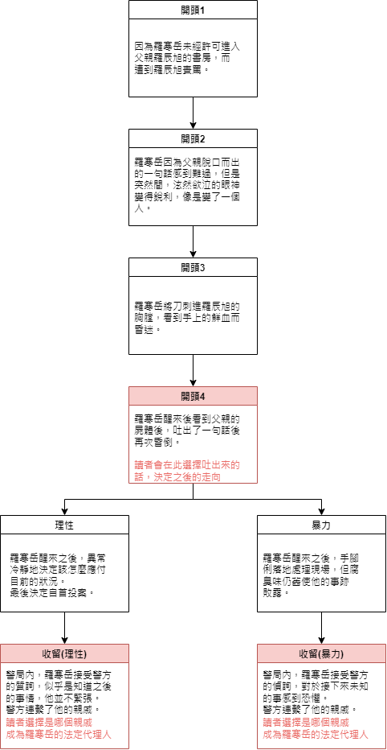

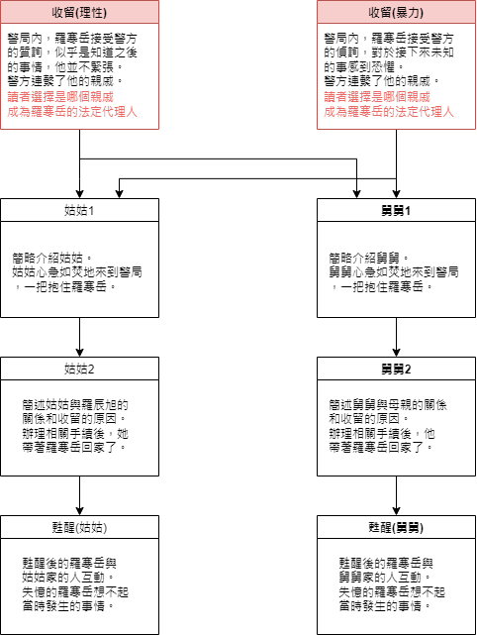

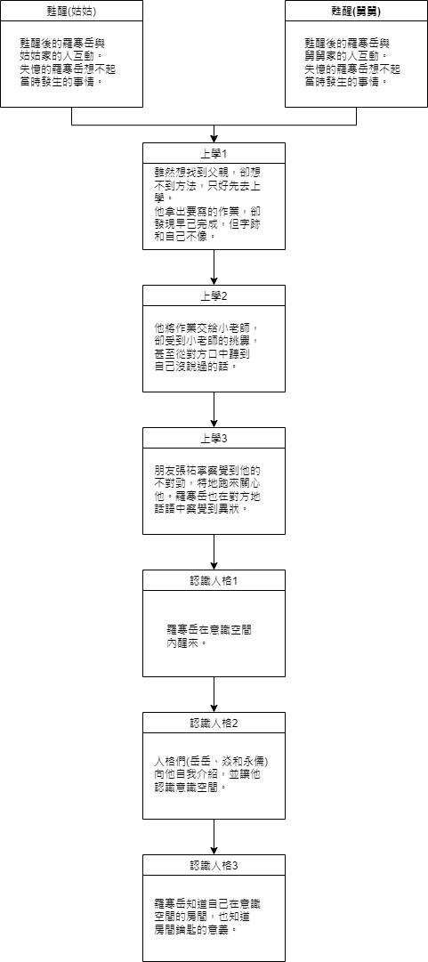

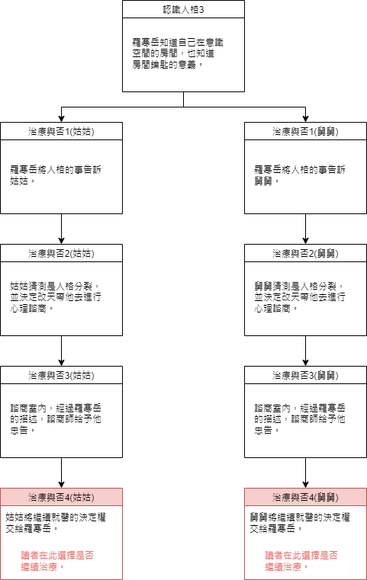

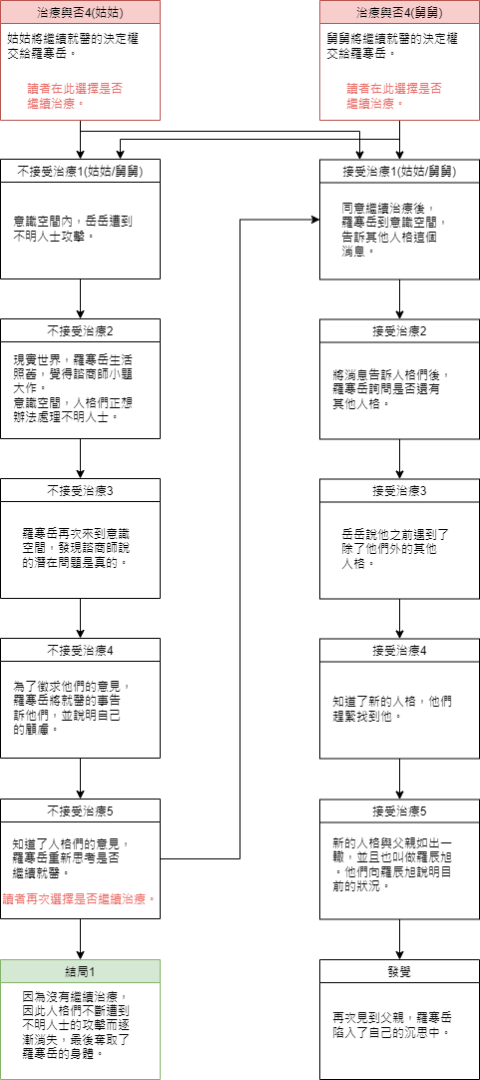

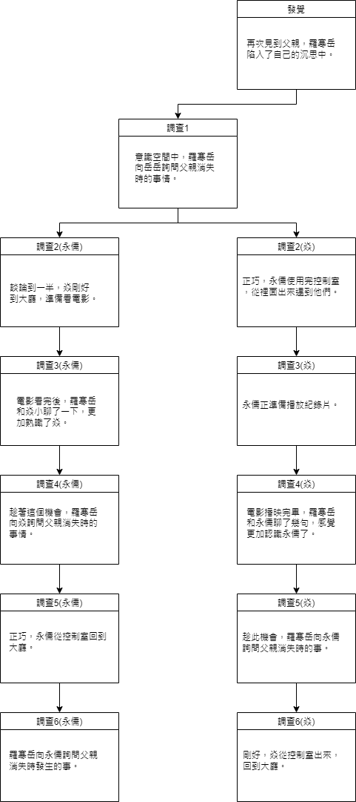

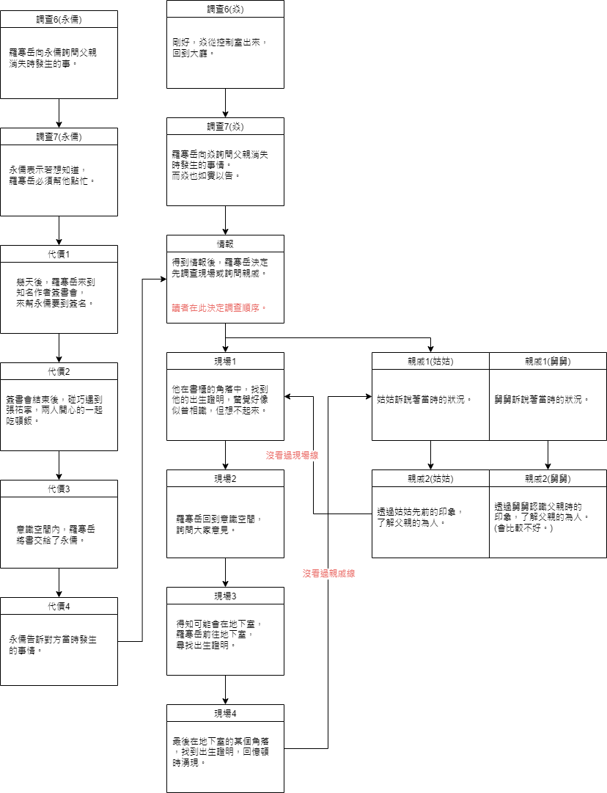

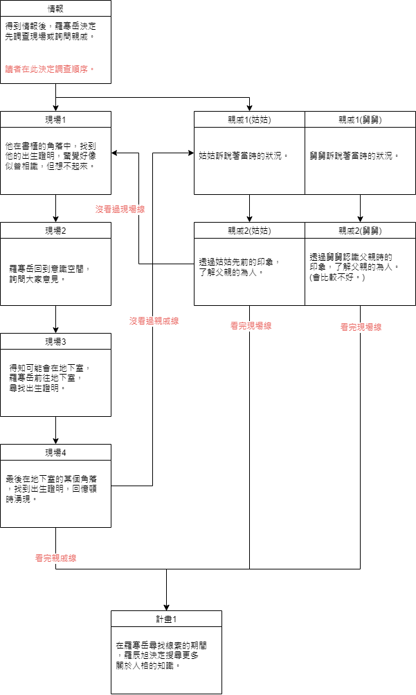

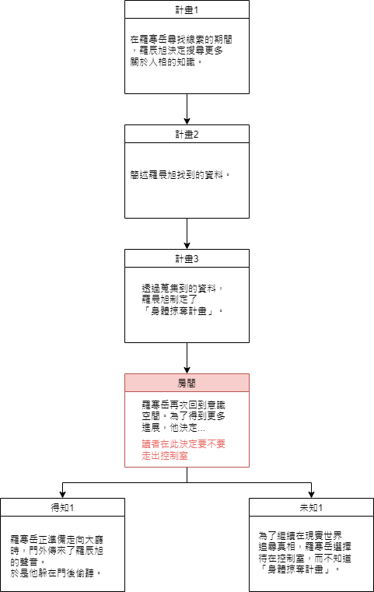

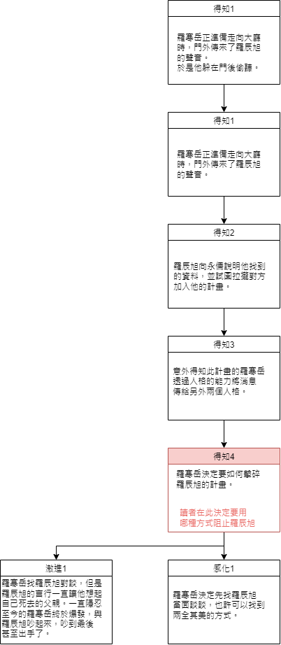

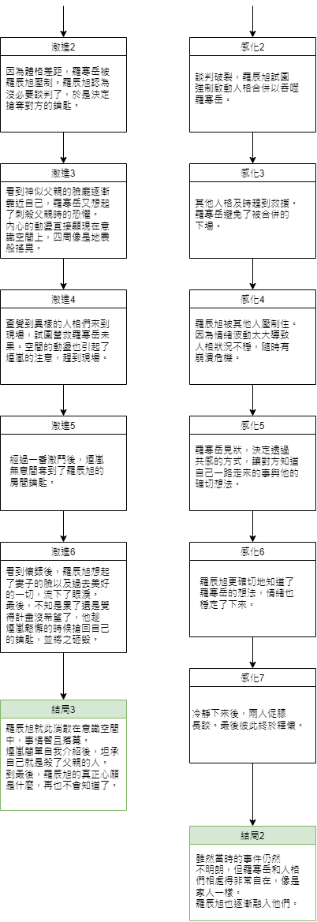

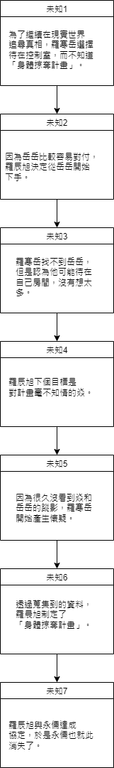

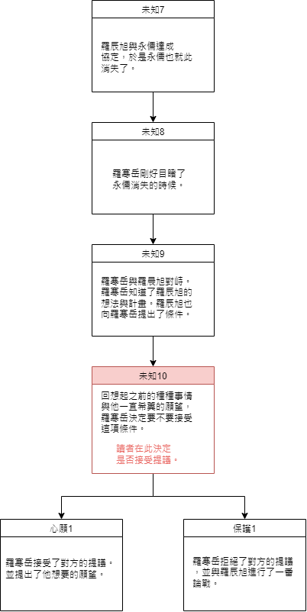

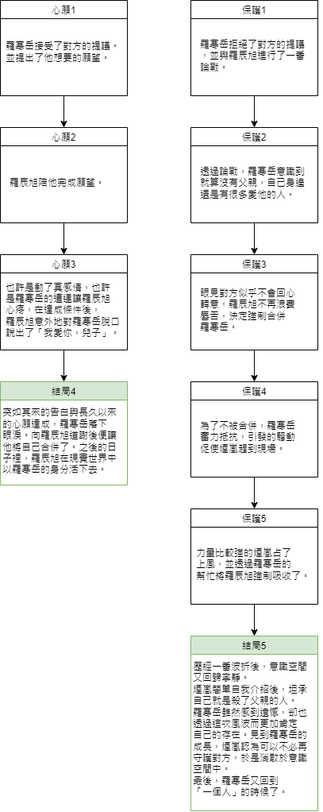

# 分工狀況：請說明每位組員負責創作、撰寫的部份 (前述所有內容都須有人被分配到，如條目、故事線等) ※本文件為重要創作文件，請儘量於本週完成，做為後續創作之依據。

林宣瑩

* 新增條目

| 條目 | 性質/所屬類別 |
| --- | --- |
| 保護人格─煙嵐 | Instance實例 / 人格 |
| 羅茵 | Instance實例 / 現實人物 |
| 周思齊 | Instance實例 / 現實人物 |
| 凌宏閔 | Instance實例 / 現實人物 |
| 周昱澄 | Instance實例 / 現實人物 |
| 夏晴 | Instance實例 / 現實人物 |
| 象徵人格心臟的鑰匙 | Class類別 |
| 懷錶 | Instance實例 / 象徵人格心臟的鑰匙 |
| 耳機 | Instance實例 / 象徵人格心臟的鑰匙 |

* 故事大要
* 故事線
  + 開頭─發覺、結局1

林嘉紜

* 新增條目

| 條目 | 性質/所屬類別 |
| --- | --- |
| 筆記本 | Instance實例 / 象徵人格心臟的鑰匙 |
| 小包包(裝玩具) | Instance實例 / 象徵人格心臟的鑰匙 |
| 香菸 | Instance實例 / 象徵人格心臟的鑰匙 |
| 項鍊 | Instance實例 / 象徵人格心臟的鑰匙 |
| 人格消失條件 | Class類別 |
| 失去房間鑰匙 | Instance實例 / 人格消失條件 |
| 人格被強制吸收 | Instance實例 / 人格消失條件 |
| 心願完成 | Instance實例 / 人格消失條件 |
| 廚房 | Instance實例 / 意識房間 |

* 故事線
  + 調查─結局2、3、4、5
* 故事線流程圖